**ASSUNTO: INDICA-SE AO EXCELENTÍSSIMO SENHOR PREFEITO MUNICIPAL, ATRAVÉS DA SECRETÁRIA COMPETENTE, QUE SEJA REALIZADO LIMPEZA E MANUTENÇÃO ELETRICA NA PRAÇA PEDRO PICHATELLI, NA VILA PICHATELLI.**

**DESPACHO**

**SALA DAS SESSÕES ____/____/_____**

**PRESIDENTE DA MESA**

**INDICAÇÃO, DE 2019**

**SENHOR PRESIDENTE,**

**SENHORES VEREADORES,**

**INDICAR**, na forma regimental, e depois de ouvido o Douto Plenário desta Casa, seja oficiado Exmo. Senhor Prefeito Municipal, para que o departamento competente, realize a limpeza e a manutenção elétrica na Praça Pedro Pichatelli, na Vila Pichatelli.

Lembramos que no mês de maio a comunidade estará em festa pois se comemora o dia de Santa Rita e a Igreja realizará a missa campal com a presença de mais de 2000 fiéis.

Acreditamos que o atendimento de tal solicitação trará mais segurança e conforto aos moradores.

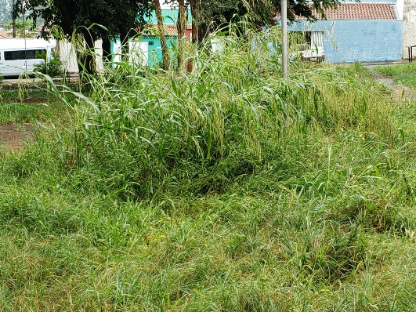

SALA DAS SESSÕES “VEREADOR SANTO RÓTOLLI”, aos 10 de abril de 2019

**VEREADOR ANDRÉ ALBEJANTE MAZON**

Presidente da Comissão de Obras, Serviços Públicos e Atividades Privadas